
振弦式测缝仪
使用说明书
JXBS-CFY
Ver1.0

- 产品简介
  - 产品概述
振弦式测缝仪用于监测岩土工程建筑物的接缝和位移，适用于长期埋设在混凝土水工建筑物内部，测量结构物仲缩缝（或裂缝）的开合度，以及结构物的位移量。可用于测量土坝、土堤、边坡等结构物的位移、沉陷、应变、滑移，并可同步测量埋设点的温度。加装配套附件可组成基岩变位计、多点测缝计等测量变形的仪器。
  - 产品特点
- 结构小巧化，适用空间广泛
- 输出数据灵敏度高
- 设计制造高品质，确保产品长期稳定工作
- 全不锈钢结构，高防水性能
- 振弦工作原理，测量值不受电缆长度影响
- 可监测埋设点温度，测值不需温度修正
  - 工作原理
结构物发生的变形，通过前、后端座传递给转换机构，带动振弦使其发生应力变化，从而改变振弦的振动频率。电磁线圈激振振弦并测量其振动频率，频率信号经电缆传输，即可测出结构物的变形量。
  - 应用范围
广泛应用于建筑、道路、铁路、桥梁、大坝、隧道、边坡等工程领域。
- 产品参数
2.1 技术指标
参数名称 | 参数内容
测量范围 | 0~20mm、0~50mm、0~100mm
灵敏度 | ≤0.1mm
精度 | 0.1%F.S
测量温度范围 | -40~80℃
测量精度 | ±0.5℃
耐水压 | ≥1Mpa
工作环境温度 | -20~60℃
2.2 产品外观
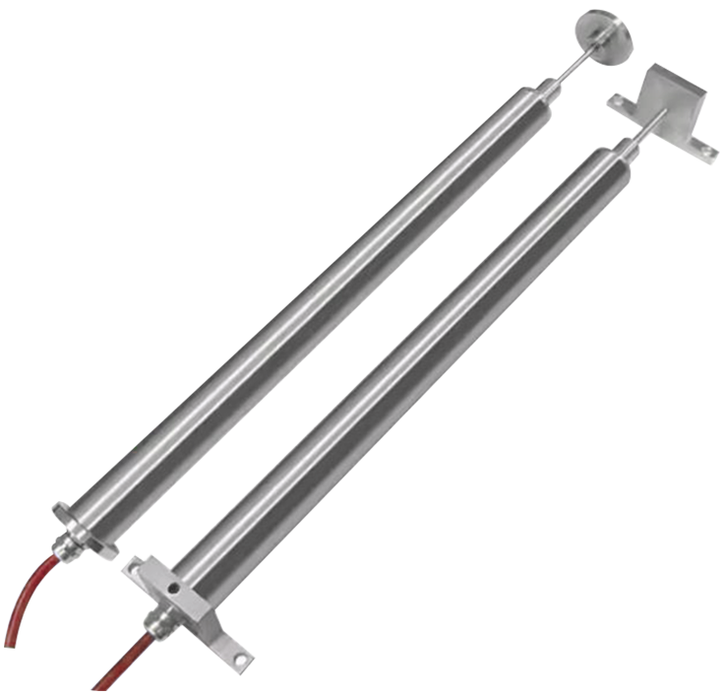
2.3 产品尺寸
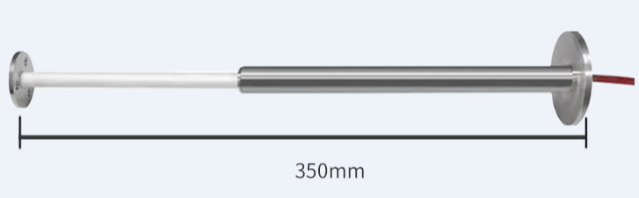
- 产品安装
3.1 准备阶段
在安装振弦式测缝仪之前，需要做好以下准备工作：
（1）详细了解混凝土结构物裂缝的位置、走向、宽度和深度等信息，以便选择合适的测缝计型号和安装位置。
（2）准备好安装所需的工具和材料，包括振弦式测缝计、冲击钻、膨胀螺栓、垫圈、紧固螺母、钢板尺、水平尺、钢筋插板、砂轮等。
（3）在混凝土结构物表面清理干净，避免残留物对测缝计的安装造成影响
3.2 安装步骤
以下是振弦式测缝计的安装步骤：
（1）根据裂缝的位置和走向，确定测缝计的安装位置。在混凝土结构物表面标记出测缝计的安装位置，使用钢板尺和水平尺进行定位，确保安装位置的水平度和垂直度。
（2）使用冲击钻在混凝土结构物表面钻孔，孔径和深度根据测缝计的型号而定。钻孔时要保持钻头的垂直度，避免出现偏斜影响测缝计的安装精度。
（3）将钢筋插板插入钻孔中，用锤子轻轻敲击钢筋插板，使孔径扩大到能够顺利插入振弦式测缝计的程度。同时使用钢板尺和水平尺调整测缝计的水平度和垂直度。
（4）插入振弦式测缝计，并调整其位置。使用钢筋插板将测缝计插入钻孔中，直至其底部的止浆螺栓接触混凝土结构物表面。
（5）固定振弦式测缝计。将垫圈套入振弦式测缝计上部的螺杆上，然后将紧固螺母旋紧，使垫圈与测缝计压紧。同时使用扳手等工具将测缝计固定牢固，防止其松动或位移。
（6）连接测量线。根据测缝计的型号和要求，连接相应的测量线。确保连接牢固可靠，避免出现接触不良或断线等问题。
（7）调试和校准。在安装完毕后，需要对振弦式测缝计进行调试和校准。通过调整测量线的长度和对测量数据进行校准，确保测量的准确性和可靠性。
3.3 安装注意事项
在安装振弦式测缝计过程中，需要注意以下事项：
（1）选择合适的测缝计型号和安装位置，确保能够准确地反映裂缝的状态和特征。
（2）钻孔时要注意保持钻头的垂直度，避免出现偏斜影响测缝计的安装精度。
（3）在安装过程中要保持测缝计的水平度和垂直度，避免出现倾斜或扭曲等问题。
（4）在连接测量线时要注意选择合适的型号和长度，并且要确保连接牢固可靠。
（5）调试和校准过程中要认真检查测量数据的准确性和可靠性，避免出现误差或误判等问题。
（6）测缝计安装埋设时，应确保仪器能自由伸缩。安装埋设过程中应注意检测，测缝计安装 前后读数值差应小于 30F（模数值）。

